致理技術學院財務金融系
財金實務專題



財金微電影─食‧內陷風暴

指導老師：謝勝輝
學生姓名：謝立道、凃資芬
張哲瑋、陳筱琨
宋宜靜、蔡若芸

中華民國104年5月
摘要
在現今社會中，金錢的誘惑實在太大，俗話說「有錢能使鬼推磨」。不肖業者因有暴利可圖，而使用不正當手段，欺騙社會大眾。本次專題以微電影方式來介紹社會上氾濫手法「內線交易」。

關鍵字：微電影、內線交易、食品安全
目錄
第壹章 微電影動機/目的.....................................................2
第一節 動機....................................................................2
第二節 目的....................................................................2

第貳章 微電影架構(含甘特圖)...........................................3
第一節 何謂微電影......................................................3
第二節 微電影製作.......................................................4
第三節 微電影製作流程............................................5
第四節 甘特圖.................................................................6

第叁章 參考文獻......................................................................7
第一節 文獻回顧............................................................7
第二節 文獻來源............................................................10

第肆章 微電影內容...............................................................11
第一節 內線交易概述...............................................11
第二節 食品安全概述...............................................13
第三節 劇本大綱..........................................................14
第四節 劇本內容..........................................................15

第伍章 結論與回饋...............................................................21
第一節 結論.....................................................................21
第二節 上傳Youtube觀看者留言回饋..........22

- 微電影動機 / 目的
- 動機

股票市場對於一個國家的經濟來說是重要的指標，對於一家企業來說是一個募集資金重要的地方，對於一般大眾來說是一個投資理財的好管道。儘管有法律的規範，但要完全避免沒有任何內線交易的存在是非常困難的，有證券市場的地方就會有內線交易。

近年來我國上市上櫃公司內線交易弊案頻傳，像是2012年力晶內線交易案、2013年胖達人內鬨抖出內線交易及台灣黑松弊案，但在最近的三年裡，檢調單位移送超過200件內線交易案，被起訴的案件不超過30件，判刑案件就更不用說了。雖然證券交易法對於內線交易訂有三年以上十年以下的重刑，卻常常因涉案人的資金流向複雜，難以釐清，導致無法定罪。

- 目的

由於近年我國之上市櫃公司內線交易頻傳，而我們為了讓大眾輕易了解何謂”內線交易”，加上近年來食安危機頻傳，所以我們結合了兩項社會問題，拍成一部詼諧逗趣讓觀眾輕易了解社會問題。

內線交易可以是完全合法的證券交易行為，但是由於內線交易造成市場不公平，所以在多數情況之下，內線交易常被使用在違法的犯罪行為描述。雖然有經濟學家肯定內線交易對於資本市場的效率和流動性都有正面幫助，但是世界各國多半都把內線交易列為違法行為。

內線交易會造成市場的不公平，所以我國還是列為違法之行為，只有獲知消息者能夠獲利，不知情者可能成為受害之人。

為了想要了解近年來最大宗的內線交易案，所以查了社會時事”胖達人事件”發現此案件結合了食安危機(胖達人添加人工香精)與胖達人董事涉內線交易，剛好符合我們的主題，內線交易+食安危機，因此我們把胖達人事件加以改編，並拍成一部微電影，目的讓人們可以了解食安危機加上內線交易的公司是如何的犯罪並且欺騙社會大眾。

第貳章 微電影架構（含甘特圖）
第一節 何謂微電影

這幾年「微電影」一詞逐漸進入了大家的眼簾，也常被大家掛在嘴邊。其實引發這新詞的出現歸類起來共有四大原因，包括快文化趨勢、碎片化人生、大數據時代以及互聯網成為推廣的主要渠道。具體如下：

1、快文化趨勢—現代人的生活節奏快速，隨之帶動的文化熱潮也都與「快」字聯繫緊密：快時尚、快餐式食文化……隨著人們的生活越來越忙碌，對一分一秒的分配與把握都變得相當重要。

2、碎片化人生—大眾習慣了每天在生活中扮演不同角色，接收的信息也越來越多且繁雜，生活的時空與腦袋所應付的信息更多時候是不一致的，看看在地鐵車廂中拿著手機讓靈魂走到辦公室、玩手機遊戲、看影視產品的現象以及與友人聊天的情況等，便可見現代人的心靈和生活特徵都越來越碎片化。

3、大數據時代—科技的發達令數據傳播變得前所未有的快捷，雲數據的發展讓大眾依賴龐大的信息數據作交流，儲存量已經到氾濫程度。

4、互聯網成推廣主要的渠道—方便快捷的互聯網和手機上網模式已成為大眾生活的必需品，甚至已上升到任何傳統媒體都無法取代的地位。在一人一機的時代，這平臺便成為廣告主關注如何利用互聯網的渠道、去向以及目標客群去推廣的方法。

在這樣的前提下，一種在網絡平臺上悄然興起的新媒體表達形式「微電影」，正在急速擴張著其影響力。

第二節 微電影製作

本章為微電影之架構，包含架構圖、流程圖及甘特圖，架構圖包括我們文書的各章節，流程圖為介紹微電影概要流程，甘特圖為我們專題製作時程表。
本微電影書面報告，共分為五大章，分別是研究動機與目的、微電影架構、參考文獻（內線交易文獻、微電影文獻）、微電影內容（主播報導頭條新聞、油霸發表新產品、民眾搶購到新產品、油霸股票如預期大漲、匿名者爆料、檢察官著手調查、開庭審判和定讞）和回饋。整篇報告結構如下
財金微電影報告
研究動機與目的
參考文獻
匿名者爆料
開庭審判、定讞
檢察官著手調查
民眾搶購到新產品
文獻來源
微電影內容
文獻回顧
結論與回饋
微電影架構
油霸發表新產品
主播報導頭條新聞
油霸股票如預期大漲

圖1、微電影製作架構圖
第三節 微電影製作流程

電影主題設定
經過幾次的開會討論後，決定利用台灣金融案中最常發生的內線交易結合現在造成社會動盪不安的食安問題為拍攝題材。

故事大綱討論
訂好題目後，先搜集相關資料，例如胖達人、黑松的內線交易案及前陣子的頂新黑心油，藉由參考這些有名的案例來確定整個故事的走向。

劇本編製
確定故事的走向後，再把劇本詳細的編製完成，包括人物的設定、角色間的對話、場景安排、畫分鏡，這部分我們邀請世新大學電影系的同學，藉由他的專業來協助我們。

微電影拍攝
劇本完成後就開始拍攝了，拍攝前請到世新的同學先為我們指導一些拍攝時該注意的小細節與技巧，同時也解決一些原來劇本上無法拍攝的問題，使我們拍攝過程更加順利。

影片剪輯後製
微電影整個拍攝完成，但一部完整的影片最重要的就是剪輯與後製，在這部分需要去尋找適合故事的背景音樂及一些素材將他們結合在一起，讓整個影片看起來更完整。

圖1-1、微電影製作流程圖
第四節 甘特圖
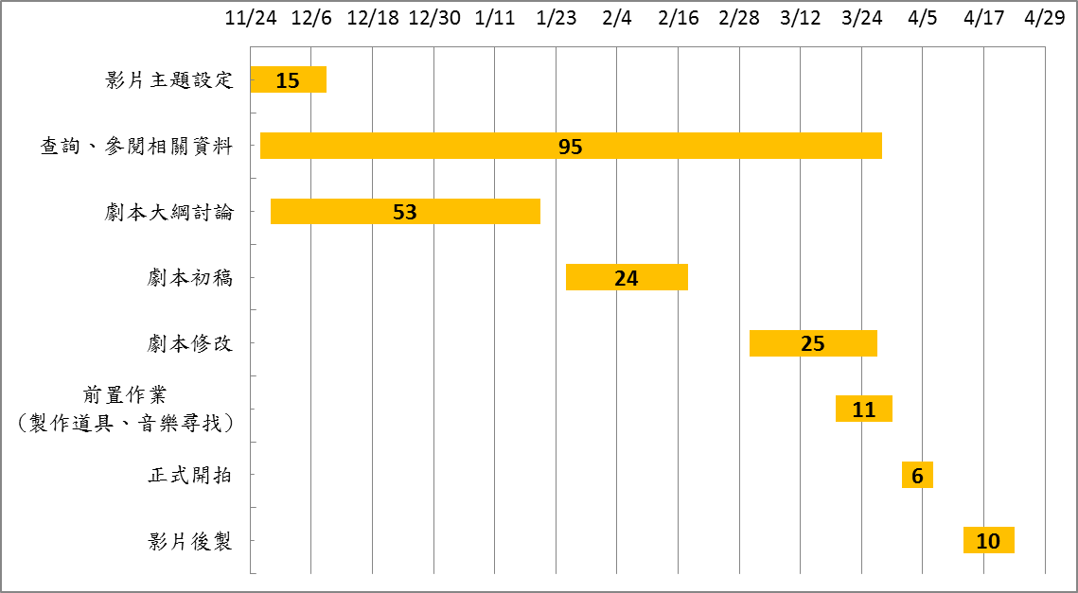

圖1-2、甘特圖

第參章 參考文獻
第一節 文獻回顧

- 胖達人內線交易案
1、公司簡介
由蔡昆成於2010年創立，登記名稱為麵包達人有限公司，台灣、香港、中國均有分店。之後由2012年4月26日成立的生技達人股份有限公司入主。
- 案情概要
2013年8月間，胖達人遭一位香港部落客踢爆，標榜「天然酵母，無添加人工香料」的胖達人使用人工香精與酵母，前負責人莊鴻銘坦承於25款麵包中使用人工酵母，另在31款麵包添加人工香精，依詐欺罪起訴。
北檢查出，2012年入主胖達人的基因國際，光是在2012年5月到2013年7月間就有高達6億4149萬元營收，但2012年5月起營收、淨利開始溜滑梯，6月淨利更只剩78萬元，直接影響母公司基因國際營運。股價從58元飆漲至200多元，香精事件爆發前卻一路下滑。
徐洵平夫婦、許雅鈞與父親許慶祥透過「營業回報額」LINE聊天室獲悉後，即陸續出脫持股避損，許雅鈞父子將股票賣得一張不剩，共避損1900萬餘元，徐洵平夫婦則避損1200萬餘元，被依內線交易罪起訴，目前還在審理中。
3、主要涉案內部人
內 部 人 | 關 係 | 結 果
徐洵平 | 基因國際董事長 | 違反證交法內線交易法起訴，徐洵平夫婦認罪，獲減刑，兩人繳回1232萬元
江麗芬 | 徐洵平妻子 | 違反證交法內線交易法起訴，徐洵平夫婦認罪，獲減刑，兩人繳回1232萬元
許慶祥 | 小S的公公 | 違反證交法內線交易法起訴認罪，獲減刑，繳回657萬
許雅鈞 | 小S的老公 | 堅持不認罪，最重可被判長10年的有期徒刑。
表1、胖達人涉案表

（二）力霸內線掏空案
1、公司簡介
由王又曾於1959年創立，後因業務不斷擴充，發展成為多角經營的企業，於1970年6月更名為「中國力霸股份有限公司」。旗下擁有五家股票上市公司、兩家股票公開發行公司及轉投資其他27家關係企業，總資產逾新台幣五千一佰九十五億元，為國內知名的企業集團。
- 主要業務
服務項目有金融業、製造業、服務業及不動產事業。
- 案情概要
力霸集團旗下的力霸、嘉食化兩家公司於2006年12月29日提出聲請重整，但延遲到2007年1月4日才在證交所宣布「重大訊息」，引發旗下銀行中華商銀出現擠兌。為了避免中華商銀擠兌風潮引發系統性危機，政府發動金融重建基金挹注流動資金，並由其他行庫調撥資金，且由中央銀行暫供流動資金，支應提款人對現金的提領。政府下令接管中華商業銀行，檢調單位著手進行調查，進而發現涉嫌大規模違法掏空及超貸。王又曾等人藉著設立子公司、發行公司債、超貸、關係人交易、承包工程、採購等不法手段，掏空中華商銀、亞太固網、力霸與嘉食化約千億元，利用六十八家虛設人頭公司，共掏空七三一億元，非法洗錢到中國大陸、美國等海外金額約六百億。檢方對於王又曾與其妻子、子女、幹部等107人因涉嫌資產掏空、背信及內線交易等14項罪名提起公訴，王又曾遭具體求刑30年，併科罰金十七億一千萬元外，妻子王金世英遭求刑二十八年。
4、主要涉案內部人與判決
王又曾在掏空案爆發前就已潛逃美國至今，台北地檢署已於2007年對王又曾夫婦發出通緝令，有效期限為2031年5月，並將兩人列為「十大通緝要犯」。
配 偶 | 子 女 |  | 結 果
大房 | 王令台 | → | 判處20年，併科罰金7億
二房 | 王令一 | → | 判處20年有期徒刑，併科罰金10億
二房 | 王令麟 | → | 判處18年有期徒刑，併科罰金7億
三房 | 王令楣 | → | 判處18年有期徒刑，併科罰金1.5億
三房 | 王令可 | → | 判處10年有期徒刑，併科罰金1億
四房:王金世英 | 王令僑 | → | 判處13年有期徒刑，併科罰金3億
四房:王金世英 | 王令興 | → | 判處3年6個月有期徒刑
表1-2、王氏家族涉案表
（三） 安隆風暴
1、公司簡介
由前董事長肯尼斯．雷於1930年創立，曾是美國世界上最大的電力、天然氣以及電訊公司之一的能源類公司。2000年披露的營業額達1010億美元之巨。公司連續六年被《財星》雜誌評選為「美國最具創新精神公司」。
2、主要業務
早期從事美國的電力、天然氣的配送，電廠的建設、管道鋪設等基礎建設。後來進軍水務業，於1999年在紐約證交所部分上市。將電力、電信等業務及附屬業務轉化成可以買賣的金融產品，同時從事廣泛的期貨貿易：糖、咖啡、羊毛、魚肉及其他肉類。
3、案情概要
安隆股價屢創新高，公司高層開始利用內部消息炒作自己的股票，2000年8月，股價達到歷史高位每股90美元，這時安隆董事長開始拋售自己持有的公司股票，金額達數千萬美元。同時，建議投資者繼續買進安隆股票。公司CFO一邊創立境外公司虛增利潤，一邊操縱股價交易，使自己和朋友們的上億美元股本穩賺不賠，2001年8月，安隆的股價已經跌至42美元一股。同年10月底，股價更是跌至15美元，但投資者仍深信其承諾，認為安隆股票會引領市場，直到同年11月，公眾才獲知安隆隱藏公司經營虧損，這時股價已經跌破1美元。
4、主要涉案內部人與判決
內 部 人 | 職 稱 | 結 果
傑夫史金林 | 總經理兼執行長 | 詐騙、內線交易等19項罪名，被判處24年又4個月徒刑
肯尼斯．雷 | 創始人、前董事長 | 因死亡而撤銷了對他的多項刑事指控
安德魯．法斯陶 | 前財務總長 | 被判多項罪名成立入獄6年
理查德·考西 | 前首席會計師 | 向法庭認罪，承認犯有證券欺詐罪，被判7年監禁，並處罰金125萬美元
表1-3、安隆公司主要內部人判決表

第二節 文獻來源

維基百科，微電影。
取自：https://zh.wikipedia.org/wiki
傳媒透視(2013-10-11)，微電影是時候標準化。
取自：http://rthk.hk/mediadigest/20131011_76_123047.html
中央通訊社(2014-01-28)，胖達人涉內線 僅許雅鈞不認罪。
取自：http://www.cna.com.tw/news/firstnews/201401280011-1.aspx
三立新聞網(2014-01-28)，胖達人內線交易炒股案偵結！許雅鈞4人起訴 小S全身而退。取自：http://www.setn.com/News.aspx?PageGroupID=1&NewsID=11943&PageType=2
生活點子(2014-02-06)，[證券法規]何謂內線交易，財經投資。取自：
http://www.saydigi.com/2014/02/securities-regulations-what-is-insider-trading.html
石雅云、朱家霈、張曉薇、莊蕙憶、方懿潔、黃郁雯，“企業倫理個案-力霸掏空案”，私立崑山科技大學學習歷程檔案，2010。
取自：http://eportfolio.lib.ksu.edu.tw/
關鍵評論(2013-08-15)，台灣史上最大經濟犯罪 力霸掏空案事件始末一覽表，財經社會。取自：http://www.thenewslens.com/post/3884/
維基百科，王又曾。取自：https://zh.wikipedia.org/wiki
維基百科，安隆公司。取自：https://zh.wikipedia.org/wiki
證券交易法，全國法規資料庫。取自：
http://law.moj.gov.tw/LawClass/LawSingle.aspx?Pcode=G0400001&FLNO=157-1
台灣證券交易所，投資人教育宣導手冊。取自：http://www.twse.com.tw/ch/investor/started/edu_manual_4.php#1
台灣證券交易所，短線交易與內線交易比較。取自：http://publish.get.com.tw/BookPre_pdf/51MB400510-2.pdf
維基百科，台灣食品安全事件。
取自：https://zh.wikipedia.org/wiki
行政院(2014-09-29)，行政院提出強化食品安全措施，為食品安全把關。取自：http://www.ey.gov.tw/link_Content.aspx?n=14F697861C7B758B&s=085E8F120A14F641

第肆章 微電影內容
第一節 內線交易概述
（一）何謂內線交易
下列各款之人，實際知悉發行股票公司有重大影響其股票價格之消息時，在該消息明確後，未公開前或公開後十八小時內，對該公司之上市或在證券商營業處所買賣之股票或其他具有股權性質之有價證券，自行或以他人名義買入或賣出：
一、該公司之董事、監察人、經理人及依公司法第二十七條第一項規定受指定代表行使職務之自然人。
二、持有該公司之股份超過百分之十之股東。
三、基於職業或控制關係獲悉消息之人。
四、喪失前三款身分後，未滿六個月者。
五、從前四款所列之人獲悉消息之人。

（二）內線交易觸犯法條
證券交易法 第 157-1 條 內線交易之禁止規範
違反證券交易法第 157-1 條第一項或前項規定者，對於當日善意從事相反買賣之人買入或賣出該證券之價格，與消息公開後十個營業日收盤平均價格之差額，負損害賠償責任；其情節重大者，法院得依善意從事相反買賣之人之請求，將賠償額提高至三倍；其情節輕微者，法院得減輕賠償金額。
第一項第五款之人，對於前項損害賠償，應與第一項第一款至第四款提供消息之人，負連帶賠償責任。但第一項第一款至第四款提供消息之人有正當理由相信消息已公開者，不負賠償責任。
第一項所稱有重大影響其股票價格之消息，指涉及公司之財務、業務或該證券之市場供求、公開收購，其具體內容對其股票價格有重大影響，或對正當投資人之投資決定有重要影響之消息；其範圍及公開方式等相關事項之辦法，由主管機關定之。
第二項所定有重大影響其支付本息能力之消息，其範圍及公開方式等相關事項之辦法，由主管機關定之。
第二十二條之二第三項規定，於第一項第一款、第二款，準用之；其於身分喪失後未滿六個月者，亦同。第二十條第四項規定，於第三項從事相反買賣之人準用之。

（三）內線交易與短線交易之比較
表2、內線交易與短線交易比較
 | 內線交易 | 短線交易
目的 | 利用未公開、足以影響股價之重大消息圖利 | 著眼於內部人是否知悉並利用未公開內線消息，容易規避，基本精神乃在事前之嚇阻作用
內部人範圍 | - 發行公司董事長、監察人、經理人或持有股份超過10%之股東  2.受指定代表行使職務之自然人  3.基於職業或控制關係獲悉消息之人  喪失前三款身分後,未滿六個月者及前述所列之人獲悉消息者 | 發行股票公司董事長、監察人、經理人或持有公司股份超過10%之股東
買賣時點 | 在該消息明確後，未公開前及公開後18小時內 | 取得後6個月內再行賣出，或賣出後6個月內再行買入
適用範圍 | - 上市、上櫃(或興櫃)之股票或其他具有股權性質之有價證券或非股權性質之公司債。  - 限流通市場買入或賣出，不及於發行市場。(私募股票及公司債不包括在內)  3.對其他具有股權性之有價證券有明確定義以上市或上櫃公司之上市、上櫃股票為限。買賣私募股票不在內線交易規範範圍之內 | 1.上市、上櫃(或興櫃)公司發行之上市或上櫃(或興櫃股票)及公司發行具有股權性質之有價證券。及於發行市場或流通市場取得私募股票及公司債不包括在內。  2.對公司發行具有股權性之有價證券是否為上市或上櫃未明確定義。解釋上，公司發行具有股權性之有價證券，不論是上市或上櫃公司，如發行基礎之股票為上市（櫃），則應納入歸入權之範圍。
法律責任 | 包含民事責任及刑事責任 | 只有民事責任

第二節 食品安全概述

1979年，台灣相繼出現「米糠油中毒」、「假酒」事件，進而促使消基會等民間保護團體出現，為食品安全把關。早期的食安問題像是綠牡蠣事件、飼料用奶粉冒充嬰兒奶粉，再來是毒鴨蛋、瘦肉精、回鍋油，近年來像是黑心豆製品、塑化劑、毒澱粉、銅葉綠素鈉等等，不勝枚舉，縱使成立了基金會為民眾把關，但在民間爆料之前，為甚麼相關單位都沒有任何動作呢？連續數年的黑心食品事件，使得台灣民眾對於自己國家的食品安全感到擔憂。

黑心食品事件重創臺灣食品產業，為重建民眾對食安信心，行政院於2014年9月17日宣布8項強化食品安全措施，並將透過多管齊下方式，建構政府、企業及民眾的「鐵三角」防線，由「政府管企業、企業溯源頭、民眾來檢舉」的方式，讓不肖廠商在臺灣永無立足之地。八項強化食品安全措施包括：加重刑責罰金、提高檢舉獎金、中央檢舉專線、油品分流管制、廢油回收管理、落實三級品管、食品追溯追蹤及食品GMP改革等。

而在油品管制方面，將針對現行食用油、飼料用油、工業用油之進口實施分流管理，並提高其規範強度，要求登記並申請輸入查驗。政府並將啟動全面訪查廢油回收情形，並要求小型餐飲業者將廢食用油交由清潔隊，或合格回收清除業者回收。政府更將透過徹底落實「業者自律、機構驗證、政府稽查」等三級食安品管原則，確保國人食品安全。

雖然政府的把關很重要，但畢竟有限，業者在選擇原料製作或在販賣食品前是否也要自己先做第一層的篩選呢？消費者選擇大廠牌的產品購買，無非是因為這些廠牌是從小吃到大的，當然對它有一定的信任，但近幾年來這些大廠牌紛紛出包，有些還不只捲進一起食安問題，甚至每次出包的名單裡都看得到它的名字。這類的食安問題，不是靠政府管出來的，最終要靠企業自主管理才能做到，業者應該要「向上要求、向下負責」，確認上游供應的原料，並對消費者負責。而為什麼會發生這些食品問題呢，想必是企業為了追求更高的利潤，忽視了應提供給消費者健康、安全食品的社會責任。

台灣人民因為近幾年越來越頻繁的食安問題，對於這塊也越來越重視，相較於以往在意食物好不好吃、美不美觀，更加注重健不健康、有沒有添加過多化學物，期許在這些錯誤的經驗中，台灣的企業與政府能從中成長，替人民創造一個無須憂慮的食品環境，重建臺灣「美食王國」的美譽。

第三節 劇本大綱
劇本名稱 | 食．內陷風暴
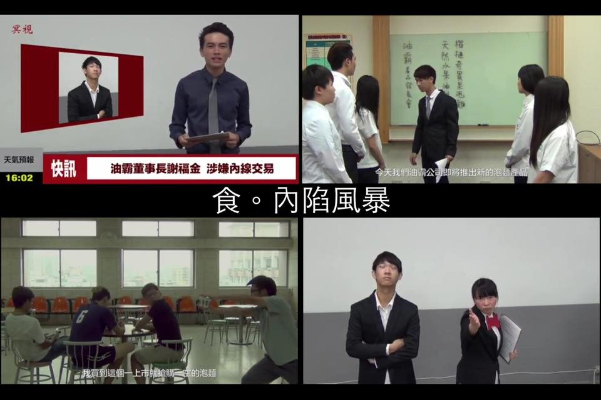
劇本大綱：
老字號油品公司-油霸在董事長謝福金的帶領下宣布即將推出號稱天然萃取水果精華所製作的油品，新產品一推出廣受好評，民眾瘋狂排隊搶購，使得油霸公司股價創歷史新高，業績更是達到歷年來的高峰，終於站上油品龍頭！
不過，某天一通匿名電話，讓純潔無暇的天然水果油在一夕之間變了調，更揭發油霸董事長謝福金一連串不為人知的祕密……

第四節 劇本內容
S：１ 場景:主播播報新聞 時間:日 | 秒數：約25秒
角色：新聞主播1、新聞主播2、新聞主播3
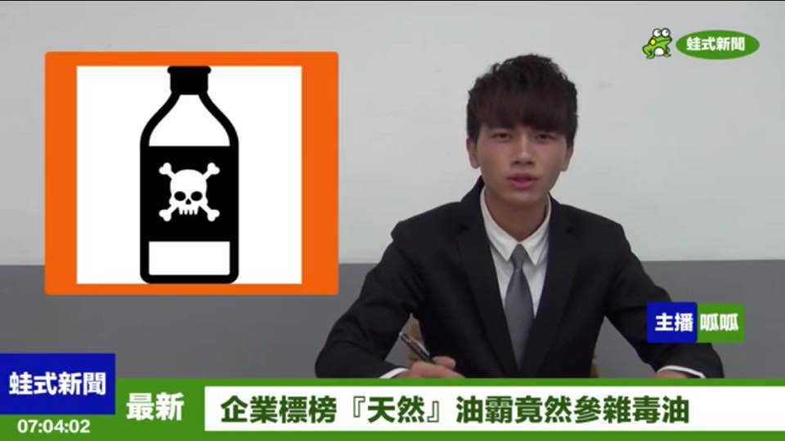
大綱：新聞播報

△ 畫面聲音重疊 播報新聞聲音漸漸轉大
△ 新聞標題:企業標榜「天然」，油霸竟參雜毒油

主播1報導：「油霸食品公司爆發的食安風暴就像滾雪球一樣越滾越大，檢方查出油霸有將近九成的食品都是用劣質油來製作，（其中一種就是棉籽油；醫生說棉籽油的價錢不到橄欖油的1/5，但裡頭含有棉酚，食用後會造成男性不孕，女性月經失調。油霸董事長謝福金被查獲時一再否認，但檢方在他的手機裡發現與其他高層主管的對話紀錄，謝福金才承認。）」
△ 標題:員工踢爆!!!油霸驚人內幕
主播2報導：「(因為這次油霸食品公司毒油事件)員工出面爆料，油霸公司為了獲利不但販售毒油，公司董事以及高階主管竟已內線交易謀取暴利。」
△ 標題:油霸董事涉嫌內線交易

主播3報導：「(兩年前風光上市的油霸食品公司涉嫌內線交易炒股案)台北地檢署將謝福金等人依違反《證券交易法》起訴，檢察官請求法院從重量刑，謝福金等人恐怕將面臨3-10年的有期徒刑。」
△ 新聞聲音漸漸轉小
S：２ 場景:無 時間:日 | 秒數：約27秒
角色：謝董事、王經理
大綱：謝董事、王經理透漏內線消息

△ 謝董事與王經理聯繫，透漏公司重大消息，並大量買進公司股票

△ LINE傳遞訊息畫面
謝董事：「明天公司將會發表新產品，預估產品將會大賣，股票也會跟著大漲。」
王經理:「哇!如此好康的消息，我現在立刻去下單買進。」
謝董事:「嘿嘿!當事成之後，想必來點好康的吧。」
王經理:「沒問題的董事，您的大大提拔，我一定寧記在心，未來必當報酬，
以表忠心。」
謝董事: 「好!未來一定提拔你升總經理」

S：３場景:油霸公司辦公室 時間:日 | 秒數：約28秒
角色：謝董事、其他人
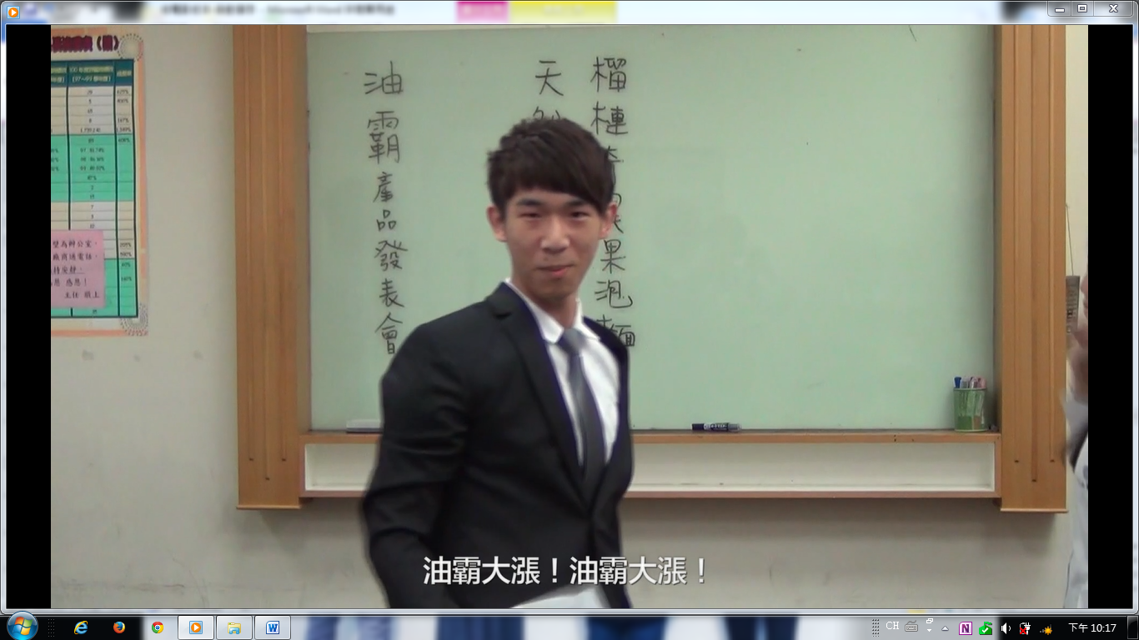
大綱：開會現場

謝董事宣布：「今天我們油霸公司即將推出新的泡麵產品，以『天然水果油』為主打，調味出前所未有的舌尖感受，入口即化的麵條及新鮮爽口的榴槤、奇異果綜合湯頭，想必會掀起另一波泡麵的革命風潮。」
謝董事：「油霸大漲!」
其他人：「油霸大漲!油霸大漲!油霸大漲!」

- 聲音漸弱…

S：４ 場景:某大樓大廳 時間:日 | 秒數：約60秒
角色：民眾一、民眾二、民眾三、民眾四
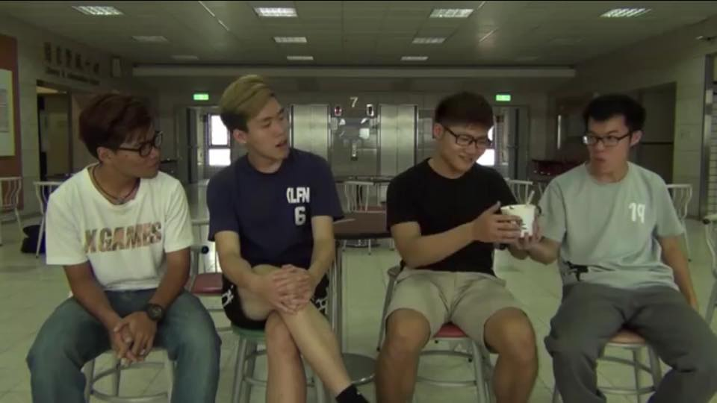
大綱：產品推出後，民眾瘋狂討論商品

民眾一:「欸欸欸你們看，我買到了這個一上市就搶購一空的泡麵。」

△ 民眾二～民眾四轉頭

民眾二:「哇哇哇!你竟然買到得到。」
民眾三:「太神啦!這比玉皇大帝觀音菩薩特派取西經使者花果山水簾洞美猴王齊天大聖孫悟空愛吃的香蕉還要難買你竟然買得到。」
民眾四:「快點！快點！我們泡來嚐嚐看。」

△ 一轉身 泡麵泡好了 各自特寫感受

民眾一:「哪尼，這個湯頭，這個麵條。」
民眾二:「這個調味，這個口感。」
民眾三:「這個杯子，這雙筷子。」

- 畫面帶到窗外

大家一起說:「太好吃啦!!!!!」

△ 鏡頭仰望天空

S：５場景:油霸公司辦公室 時間:日 | 秒數：約37秒
角色：謝董事、董事一、董事二、其他人
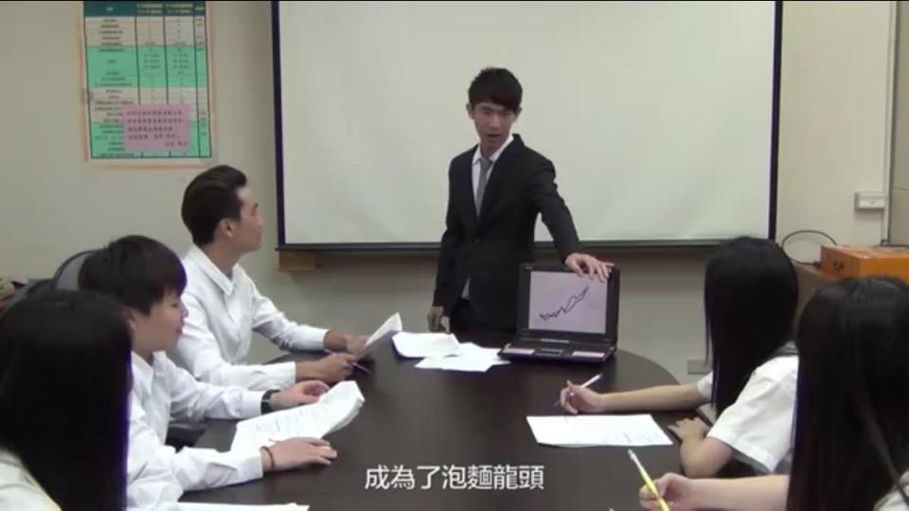
大綱：開會現場

謝董事：「非常好！我們股價果然超越了那顆”大大大粒光”，創下了股市奇蹟，成為了泡麵龍頭。」

董事一:「董事長你的英明領導，今日公司成就可說是靠您才能成的阿。」

董事二:「竟然公司如此大漲，想必今年股東紅利…..」

謝董事:「哈，那還用說，今年我們年終將發放60個月。另外，我們王經理對於這次銷售功不可沒，我將提拔他為總經理，鼓掌。」

△ 畫面變暗

S：６ 場景:路邊、報社辦公室 時間:日 | 秒數：23秒
角色：旁白、爆料者、記者
大綱：旁白講述、民眾爆料

- 黑幕
旁白：「油霸果然是個傳奇，但人紅是非多，油霸萬萬也沒想到一通電話給了它重重的一擊」
△ 報社電話響起（鏡頭TAKE爆料者嘴巴）
爆料者：「喂，是芒果報社嗎？我要爆料油霸內幕！油霸的泡麵，他們其實是水!溝!油! 」
記者:「什麼!你說的是真的嗎?!」
- 黑幕
旁白:「於是檢方著手調查公司相關資料及董事相關帳戶。」

S:7 場景:謝董事辦公室 時間:日 | 秒數：約19秒
角色：檢察官
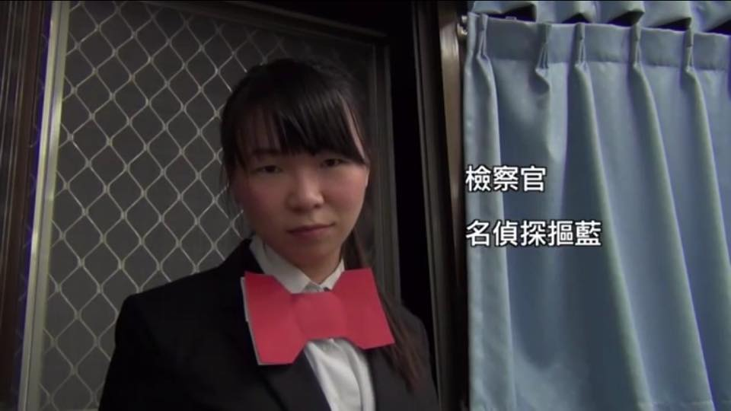
大綱：檢方調查油霸，凍結謝董事相關帳戶

△ 檢察官自我介紹
吳檢察官:「沒錯!我就是來調查這次油霸案的檢察官，名 偵 探 摳 藍!現在我要來調查這家油霸公司，將相關文物帶回調查並翻閱董事通訊資料及相關帳戶。」

△ 檢察官查封畫面

S:8 場景:法庭 時間:日 | 秒數：約1分28秒
角色：法官、檢察官、謝董事
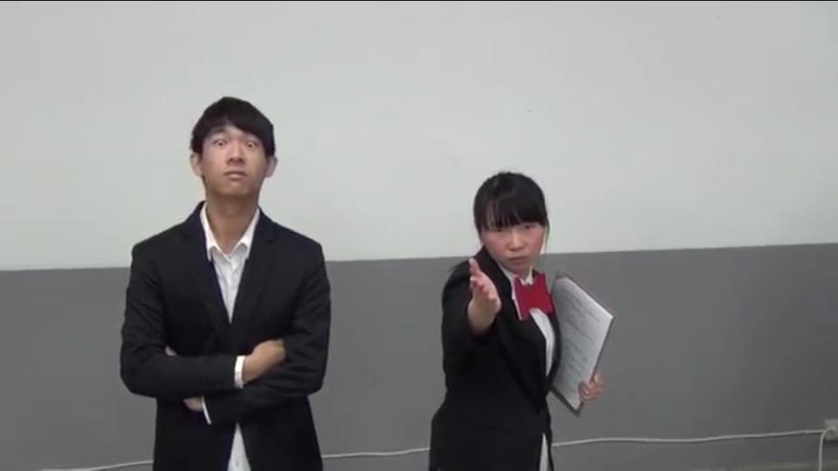
大綱：法院開庭畫面

法官:「被告油霸公司謝董事長，涉嫌食安及公司內線交易之案件，開庭!」
檢察官:「被告謝董事長，關於您公司的產品涉嫌使用水溝油觸犯食品安全法、摻偽罪你是否認罪。」
謝董事:「法官，我沒有罪啊!!」
檢察官:「請看證物畫面(註偷拍與油廠簽約畫面)」
檢察官:「被告謝董事長，涉嫌內線交易案將影響股票之內幕通報給相關內部人，並獲取利益，請法官審閱相關證據。」
△ 帳本資料
謝董事:「我我我….」
△ 播放LINE訊息
謝董事:「我…我…我認了。」
法官：「被告承認所有罪刑，依證券交易法第 157 條之 1 第 1 項第1款之規定、食品衛生管理法、刑法詐欺罪以及摻偽罪，判定有期徒刑14年定讞，併科罰金新台幣1億元，必須入獄服刑。」
△ 畫面停在敲桌定讞

S:9 場景:路邊 時間:日 | 秒數：約15秒
角色：路人甲
大綱：路人看報紙

△ 一名路人甲翻開芒果日報，看著報紙頭條油霸公司謝董事因涉嫌內線交易與販賣黑心油的消息
第伍章 結論與回饋
第一節 結論

此專題是探討如何利用微電影呈現出社會時事，我們以觀眾回應微電影的留言來看，我們的詼諧風格呈現出的社會問題，引起觀眾的熱烈回響，甚至沒想過一個嚴重的社會問題竟然可以利用如此詼諧逗趣的方式讓觀眾去了解我們的社會到底發生了哪些事情，然而現在社會發生的社會問題也幾乎都是從網路得知，較受大家歡迎的就是”社會事件的懶人包”，顧名思義就是讓讀者簡單的了解我們的社會發生哪些事情，而我們拍攝的微電影，也成功結合了懶人包的概念，用簡單的方式讓大家了解我們想呈現的社會問題(內線交易+食安問題)。

我們再以留言來看，可以得知大部分學生是喜愛觀看微電影的。對於微電影在短時間內完整的呈現出拍攝者的想法及內容的豐富程度都感到非常認同。然而大多數的人觀看過微電影後都會與親朋好友等分享，也算是找到一個以最少資源發揮而具最大效益的推廣工具。

微電影是一部小卻內容完整也在短短幾分鐘內撼動人心，引起專眾注目，讓觀眾看完後願意分享、願意轉發和評論，甚至願意尋找故事中出現的人和故事背後的時事問題，這些靠的正是故事性與觀眾情感達到的共鳴。

我們在製作此專題發現目前微電影的推出越來越普及，有一些公益團體利用拍攝微電影來宣傳他們的理念，加入故事性的情節，更能深入觀眾心中，使觀眾有更深刻的印象，是微電影最大的優勢之一。發展至今，在明星發行新專輯之前，都會先推出一部微電影，引起消費者的關注。由此可見，利用微電影傳達社會訊息或者行銷方面都是一大利多。
拍微電影是未來一大的趨勢，其中電影的故事情節非常關鍵，像是我們以詼諧逗趣的方式呈現，內容緊密結合了兩件引起社會大眾公憤的時事，內線交易+食安問題，讓觀眾輕易的了解原來一間公司用怎樣的犯罪方法來欺騙大眾，造成社會問題，這就是利用故事性讓觀眾印象深刻的方法，其中也可以直接切入主題進入氛圍，或利用一些出乎意料的結局、或不常見的特殊手法，吸引大眾注意。

第二節 上傳Ｙｏｕｔｕｂｅ觀看者留言回饋
(由新到舊排序)
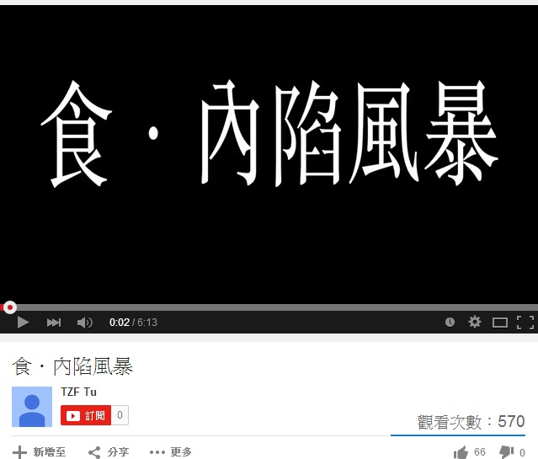

微電影網址: https://youtu.be/REm_3o3Tbz0

